Согласованно с зам. зав по УВР
Потураевой О.А.

«28» августа 2018г

Муниципальное автономное дошкольное учреждение
«Центр развития ребенка «Детский сад «Зодчий» г. Пермь

Педагогический проект
«Дорожная грамота»

Автор проекта: Кузьмичева С.А.
Фирсова И.Н.

Пермь, 2018

Актуальность проекта: Наступила золотая осень. Дети снова пошли в детский сад. Многие родители с детьми вечером в будние дни старается погулять по городу, а в выходные отправляются в другие города, посёлки, сёла или просто остаются в нашем городе. Именно в это время года люди становятся рассеянными от резких перемен погоды и теряют свою бдительность. Учитывая, этот фактор мы решили, напомнить детям и родителям о правилах дорожного движения, и создали данный проект и попробовали его реализовать.

Цель проекта: Формирование знаний о правилах безопасного дорожного движения в качестве пешехода и пассажира транспортного средства.

Задачи:

- Сформировать элементарные представления детей о правилах безопасного дорожного движения.
- Уточнить и обогатить знания детей о видах транспорта и его назначении (автобус, троллейбус, маршрутное такси, поезд, самолёт, теплоход);

- Учить различать проезжую часть и места перехода «Зебра».

- Закреплять знания о светофоре и его назначении, о цветах.

- Побуждать детей к продуктивной деятельности.

Тип проекта:

групповой, краткосрочный.

Вид проекта: Практико-ориентированные (ориентированный на социальные интересы)

Участники проекта: дети средней группы, педагоги, родители.

Проблема: Многие дети, особенно мальчишки, играя, часто нарушают правила движения. Что часто создаёт конфликтные ситуации. Учитывая эту обстановку мы решили создать и реализовать этот проект.

.Ожидаемый результат: Дети в самостоятельной деятельности будут использовать правила безопасности, как пешеходы, пассажиры и водители. Соблюдать правила дорожного движения и знакомить с ними своих маленьких друзей и знакомых. Проявят творческий интерес к данной теме через художественно-эстетическую деятельность: рисование, лепку, аппликацию, создание макетов.

Место проведения: МАДОУ « ЦРР - детский сад «Зодчий» г. Пермь, Пермский край.

Сроки проведения: с 31 августа по 4 сентября 2018г.

Материалы и оборудование: Картинки, иллюстрации, тематические альбомы , атрибуты для сюжетной игры, Книги, настольные и дидактические игры по данной теме

План реализации проекта:

- Подготовительный этап:

  - Подбор методической литературы по теме.

  - Подбор художественной литературы по теме.

  - Подбор дидактического материала, наглядных пособий (альбомы для рассматривания, картины, настольные игры).

  - Составление плана работы по проекту.

- Деятельный этап:

Мотивация: В группу пришёл больной Незнайка с перевязанной рукой и ногой на костылях и громко плакал, даже кричал от боли. Дети его расспрашивали о том что с ним случилось. Он им рассказал и попросил их выучить с ним правила дорожного движения. Дети согласились. Мы спросили у детей, где мы будем искать правильную информацию о правилах дорожного движения. Дети рассказали свои предположения, из них мы составили план нашего поиска информации. Потом мы всё рассказали родителям. Совместно с родителями мы подкорректировали план мероприятий для детей.

Понедельник.

- Беседа по вопросам, «Какие бывают машины? Какие виды машин вы знаете? А какие правила дорожного движения?»

- Игра «Кто быстрее составит автомобиль»;

3.Чтение стихотворения В. Кожевникова «Переход»;

- Обведение трафаретов разных машин, раскрашивание силуэтов;

- Наблюдение за машинами. Цель обратить внимание детей на то, что есть разные виды машин.

6.Рисование «Мчатся машины по дороге»

- Физическая культура «На чём можно ездить»

- Беседа по вопросам «Кто водит машины? Кто управляет самолётом? Поездом»

- Упражнение координация движения с речью «Шофёр»

- Загадывание загадок о разных видах транспорта, рассматривание иллюстраций транспорта

- Дидактическая игра «Кто больше вспомнит»

12.Составление разных машин из паззл;

- Сюжетная игра с конструктором «Построй свой гараж»;

Вторник.

  - Беседа на тему «Чем отличается автобус от троллейбуса? Какие правила пассажиров вы знаете

- Рисование на манке или песке «Машина поехала»

- Игра «Опиши вид транспорта»

- Подвижная игра «Цветные автомобили»:

- Познание «Посчитай машины»;

- Игра в лото «Дорожные знаки»

- Чтение стихотворения С. Маршака «Дядя Стёпа»

- Игра «Кого покатаем на машине»

9.Аппликация «Автобус»

- Игра «Угадай картинку»

- Игры с транспортными игрушками

- Беседа «Кто возит людей по городу». Повторение правил для пассажиров;

- Сюжетная игра «Транспорт»

Среда.

- Беседа по вопросам «Что такое пешеходный переход и светофор? И зачем он нужен?»;

- Подвижная игра «Воробушки и автомобиль»;

- Дидактическая игра «Светофор»;

- «Выставка машин» выкладывание машин из мозаики по образцу;

- Беседа по вопросам, «На каком виде транспорта вы любите передвигаться? И почему? Какие правила нужно соблюдать?»

- Игра «Гаражи»

- Игра с мозаикой, пазлами «Сложи свой любимый вид транспорта»

- Игра «Назови составные части транспорта

- Коммуникация: тема «Улица полна неожиданностей»

- Подвижная игра «Жадный кот»

- Дидактическая игра «Научим Незнайку правильно передвигаться по улицам города»

- Игры с песком и игрушками «Дороги для машин»

13.Игра «Сложи из геометрических фигур машину, самолёт, поезд.

Четверг.

- Беседа по вопросам»Надо ли быть послушным ? Почему? Можно ли играть на проезжей дороге? Какими надо быть, чтобы не попадать в неприятные ситуации?

- Подвижная игра «Стоп, Иди»

3.Образовательная ситуация «Правила дорожного движения»

- Подвижная игра «Догони машину»

- Игра на развитие мелкой моторики «Переход» (выкладывание из палочек перехода, соблюдая одинаково расстояние между ними)

- Коллективная аппликация «Машины едут по дороге»

- Дидактическая игра «Игрушки едут на машинах, машины едут по дороге»

- Упражнении нанизывание бусин «Светофорчик»

- Сюжетная игра «Пешеходы»

- Развлечение «Путешествие по станциям дорожных знаков».

- Завершающий этап:

Результат: Дети в своих самостоятельных играх соблюдают правила безопасности, как пешеходы, пассажиры и водители. Во время прогулок по городу соблюдают правила дорожного движения и знакомят с ними своих маленьких родственников.

Всего участвовало в проекте 26 человек: из них по итогам проекта в своих играх соблюдают правила безопасности 18 человек(69,2%), 8 человек частично используют правила безопасности(30,8%)

Продукты проекта:

Выставки работ детей по аппликации «Автобус», по рисованию «Мой дом и моя улица»Коллективная аппликация «Машины едут по дороге».

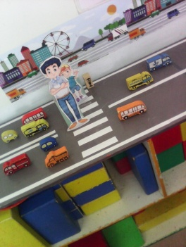
Обыгрывание ситуации по ПДД

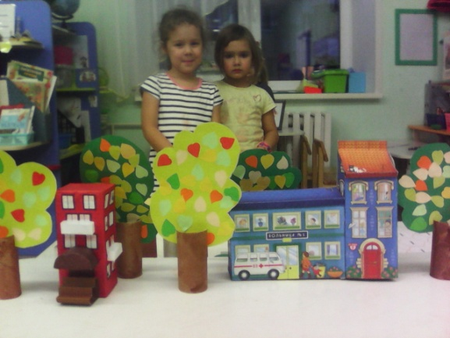
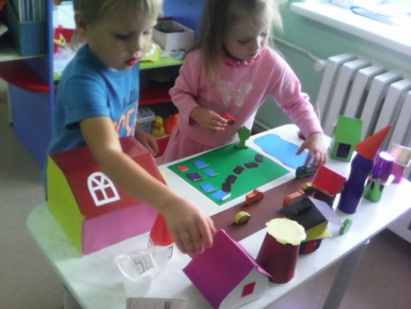

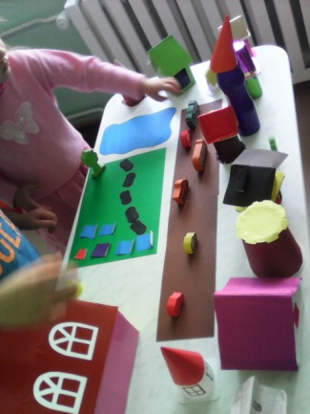

Разрезные картинки

« Сложи свой любимый вид транспорта»

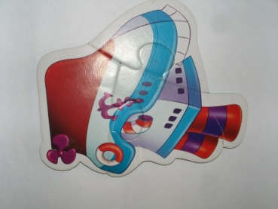
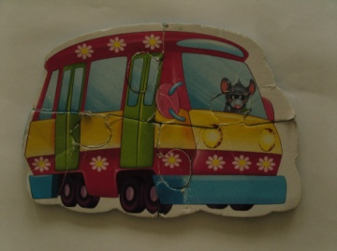
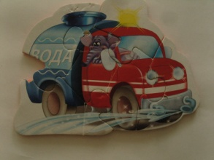

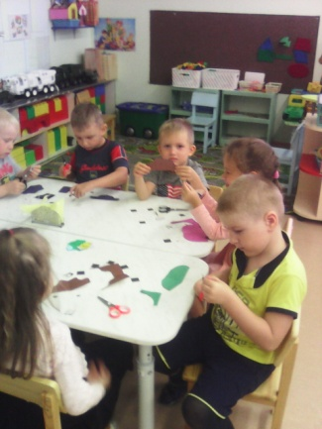
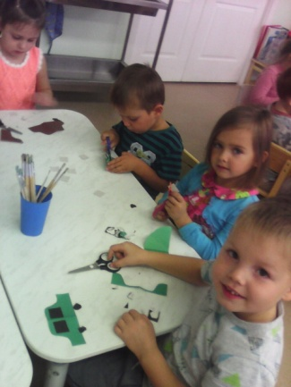

аппликация

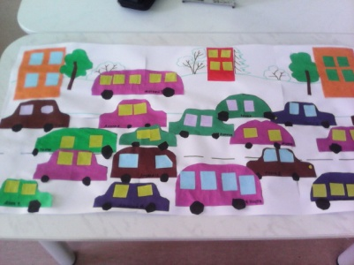

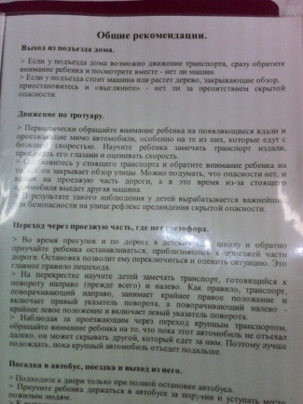
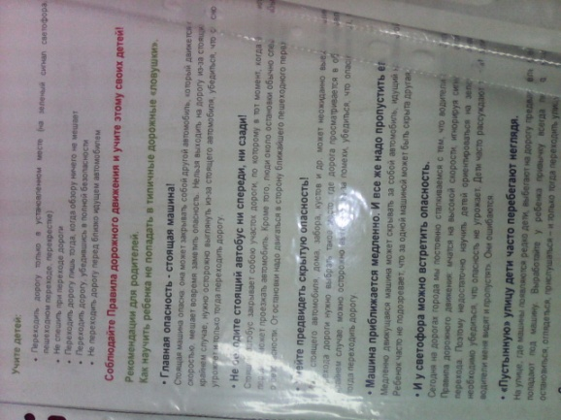
Консультации для родителей

Лото « Спец. транспорт»

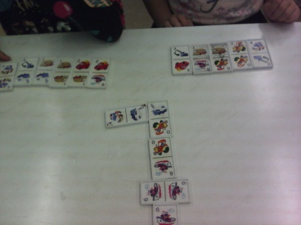
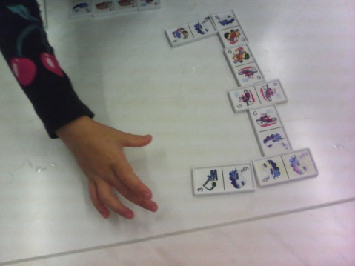

Беседы по ПДД

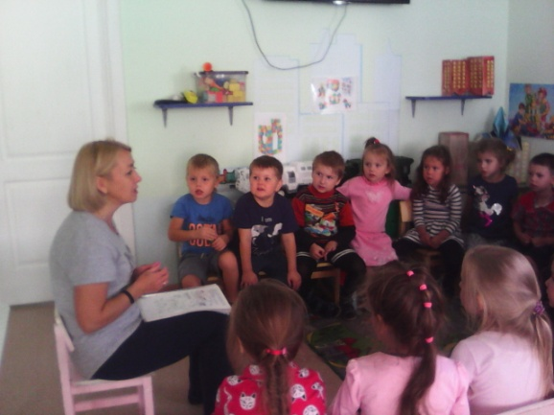

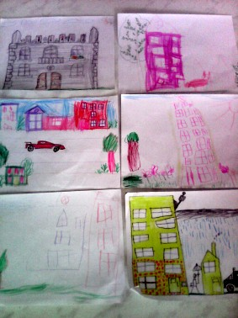

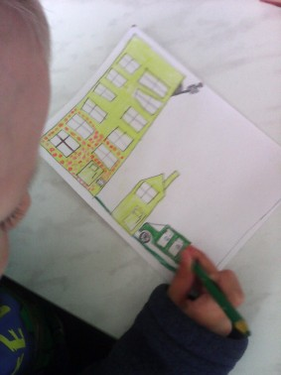

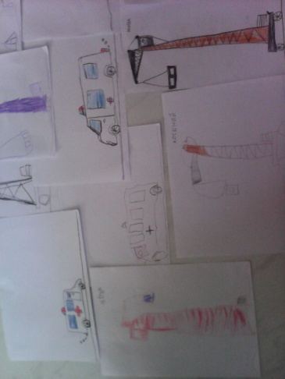
Рисование « Мой дом моя улица»

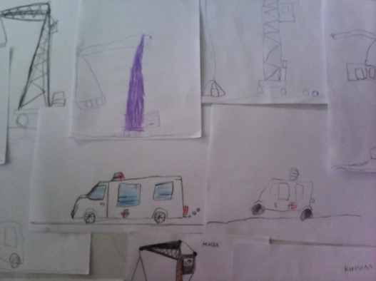

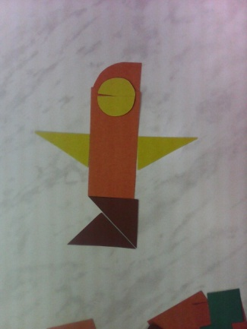
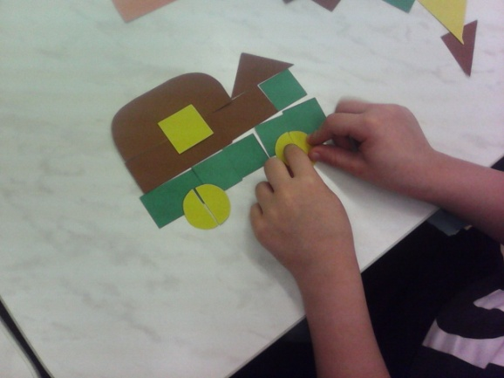

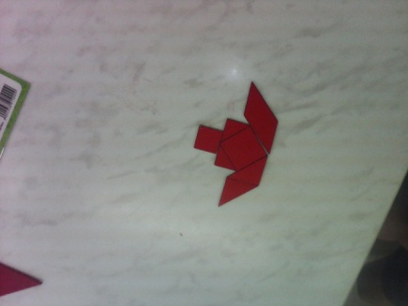
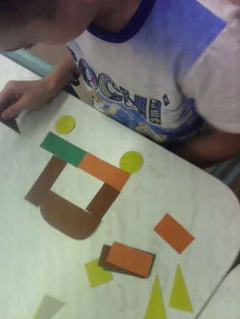
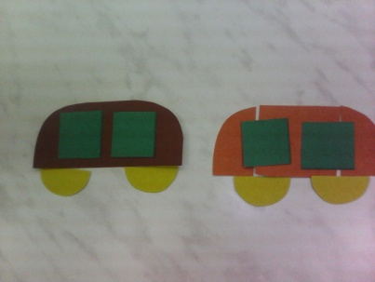
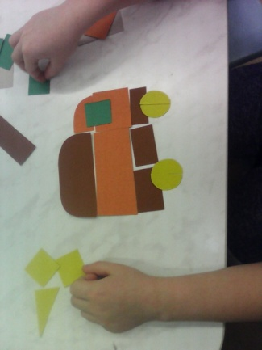
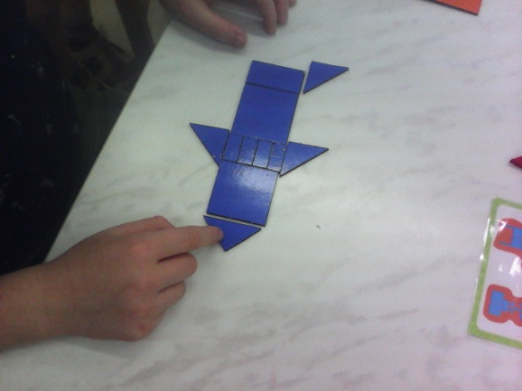

Конструирование транспорта из геометрических фигур

